TW-HY106流体流线演示实验装置

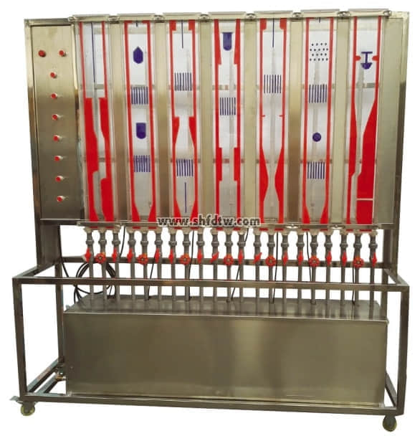
装置特点
1、整个装置美观大方，结构设计合理，整体感强，具备强烈的工程化气息，能够充分体现现代化实验室的概念。
2、设备整体为自行式框架结构，并安装有禁锢脚，便于系统的拆卸检修和搬运。
3、本实验装置所有流动绕体均采用优质有机玻璃制作，绕体部分采用有色材料，观察部分采用透明材料，实验现象清晰，方便学生观察。
4、流动绕体类型多样：文丘里模拟，转角模拟，突扩突缩模拟、流线体及孔板模拟，圆形体及直线收尾体模拟，球阀全开模拟，具有良好的实验效果。
5、所有管件和框架均采用304不锈钢材质，进行精细抛光处理，体现整个装置的工艺完美性。
6、装置设计可360度观察，实现全方位教学与实验。
装置功能
1、观察流体流过不同绕流体的流动现象。
2、演示观察流量或进气量改变流场的变化情况。
设计参数
常压、常温操作。
液体流量：0-5m3/h。
公用设施
水：装置自带不锈钢水槽，实验时经离心泵进入实验导管并循环使用。
电：电压AC220V，功率1.0KW，标准单相三线制。
实验物料：清洁自来水。
主要设备
水泵为不锈钢离心泵：功率750W，最大流量7.2m3/h。
掺气量多少及气泡大小由掺气装置可调。
显示面尺寸：160×1000 mm，优质有机玻璃制作。
灯光照明，大小气泡随水流的流动过程均清晰可见。
器外罩及流场边界由色彩和谐的有机玻璃制作。
接触器、开关、漏电保护空气开关。
304不锈钢管路、水箱、管件及阀门。
304不锈钢仪表柜：测控、电器设备在实验架上。
304不锈钢材质框架1600*500*1800mm(长×宽×高) 带脚轮及禁锢脚。

